Воспитание патриотических чувств у детей, через знакомство с народной игрушкой матрешкой.

М.Н.Бармина, воспитатель
МБДОУ «Полазненский детский сад №7»
рп.Полазна, Пермский край

«Мы уверены в том, что народная
игрушка является, при тщательном
ее изучении, неисчерпаемым источником
мудрой и творческой педагогики».
Е. Флерина.
Матрешка – самая известная русская игрушка. Но мало кто знает, откуда появилась матрешка? Где в Пермском крае изготовляют русских красавиц? Почему русская матрешка является символом России? Почему деревянную куклу - игрушку назвали матрешкой? Благодаря чему матрешка остается любимой и популярной во всем мире? Как появилась матрешка?
В последнее время современные родители не приобщают детей к национальной культуре, не воспитывают у них уважение и бережное отношение к культуре и традициям нашего народа, а возможно и не знают, как это сделать. И я решила с помощью создания музея «Хоровод матрешек» вызвать познавательный интерес детей и родителей к русской игрушке, знакомство с которой будет способствовать воспитанию патриотических чувств детей.
Особенности мини-музея в детском саду:
- участие в создании мини-музея воспитателей, детей и родителей;
- ребенок – активный участник оформления экспозиции музея;
- мини-музей – зона удивления, творчества и совместной работы детей и их родителей.
Музейный экспонат способен воздействовать на эстетическое восприятие, интеллектуальную и нравственную сферы личности ребенка. Экспозиции мини-музея помогают детям многое понять, увидеть , а главное - потрогать или подержать в руках .

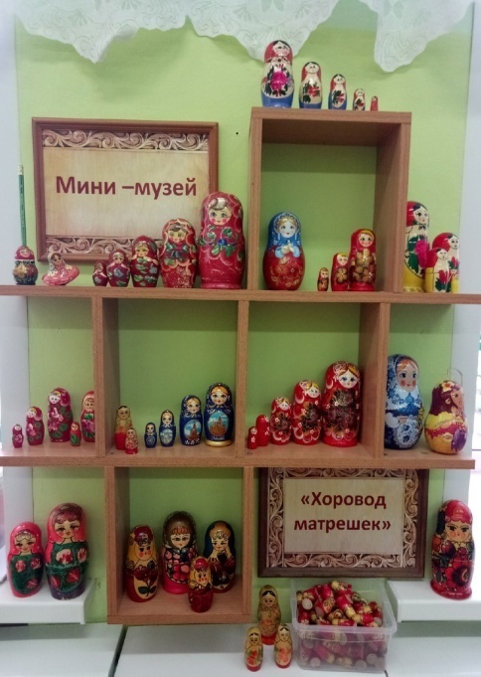
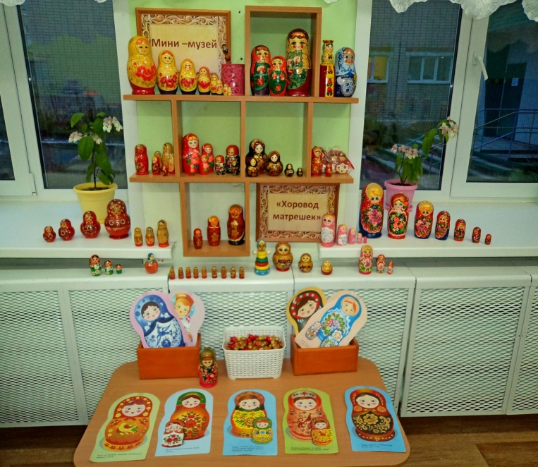

Цель: воспитание у детей интереса к истории России, Пермского края, народному творчеству на примере русской национальной игрушки МАТРЕШКИ.
Задачи:
- познакомить детей с русской народной игрушкой ( матрешкой), как видом народного промысла
- познакомить ребят с Краснокамской фабрикой игрушек, где так же выпускают с 1941 года русских красавиц - матрешек
- Способствовать расширению словаря, связной речи детей;
- развивать интерес к народным игрушкам, к творчеству, воображение детей
- Способствовать общему развитию детей на основе любви и интереса к настоящему и прошлому своего народа.
- Воспитывать любовь и уважение к народному искусству.
Задачи по работе с родителями:
- Повысить компетентность родителей по теме мини – музеи в группе;
- приобщать к истокам русской народной культуры;
- Привлечь семьи к участию в воспитательном процессе на основе педагогического сотрудничества.
- Способствовать общему развитию на основе любви и интереса к настоящему и прошлому своего народа.
- Воспитывать любовь и уважение к народному искусству.
- Ориентировать родителей воспитанников на патриотическое воспитание детей в семье.
В нашей группе, создан мини-музей «Хоровод матрешек». Экспонатами стали разнообразные игрушки – матрешки, картинки с изображением матрешек. Учитывая возраст детей, подобрали игры, песенки, книги о матрешках, раскраски, физкультминутки. Большую помощь в создании мини - музея оказали родители детей.
Музейные экспонаты собраны в соответствии с возрастом детей. Коллекции мини-музея располагаются в специально отведенном месте, где на полках располагаются доступные для детей экспонаты. Также представлены: детская литература, подборка дидактических игр, картинки, располагается картотека потешек, песенок, физкультминуток, раскраска для детей (матрешки).
В нашем музее было собрано более 20 разновидностей матрешек. Самая высокая матрешка 28см, самая маленькая – 1см,так же присутствовали экспонаты, которые вмещали в себя по 8 матрешек. Были и необычные матрешки: матрешка- подставка, матрешка карандаш, матрешка – волчок, матрешки – шкатулки, матрешка- пирамидка, матрешки – пряники .
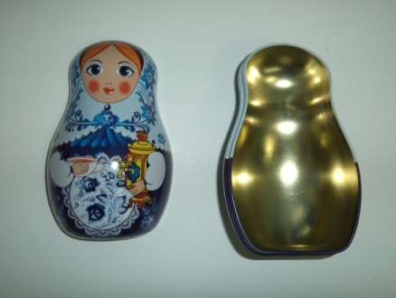
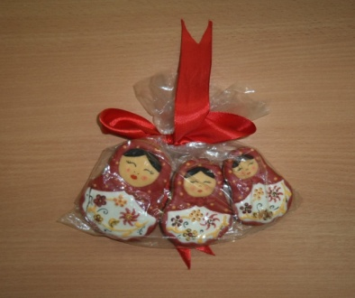
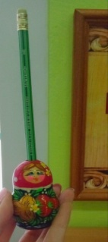
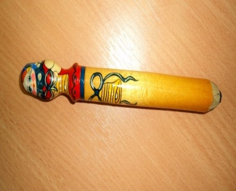

В ходе создания и работы мини- музея мы узнали, что матрешка появилась давно, сто лет назад. Прототипом матрешки была фигурка японского старичка – Фурукуму. Формочки для матрешек вытачивались на специальных токарных станках из сухих липовых чурок. Прежде чем раскрасить матрешку, ее надо было сначала обработать шкуркой, натереть жидким клейстером. Мы узнали, что в разных местах нашей большой страны игрушки делали по-своему. Поэтому и росписи матрешек были все разные.
Узнали, что у нас в Пермском крае , в г.Краснокамске на фабрике деревянной игрушки тоже с 1941 года выпускали матрешек.

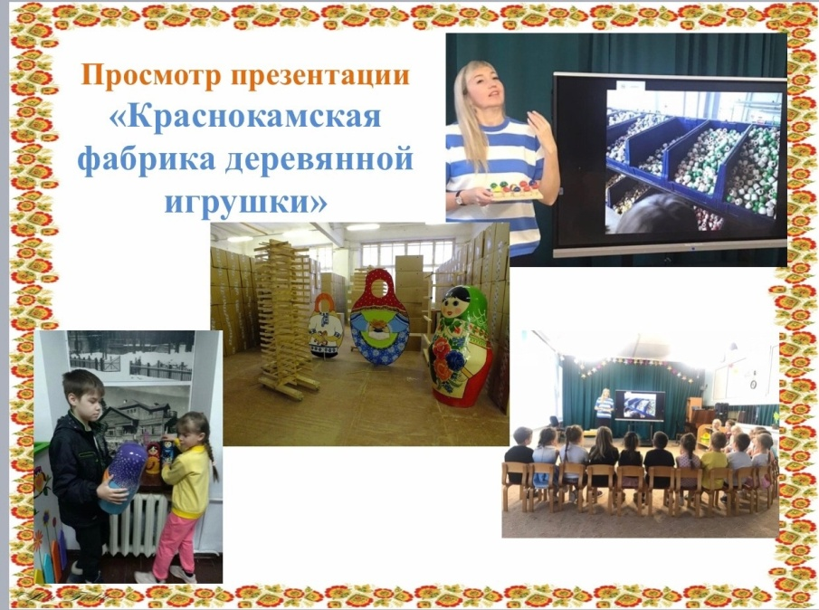

Познакомились с интересным магазином «Русский сувенир», в г.Перми, где можно приобрести разных матрешек.

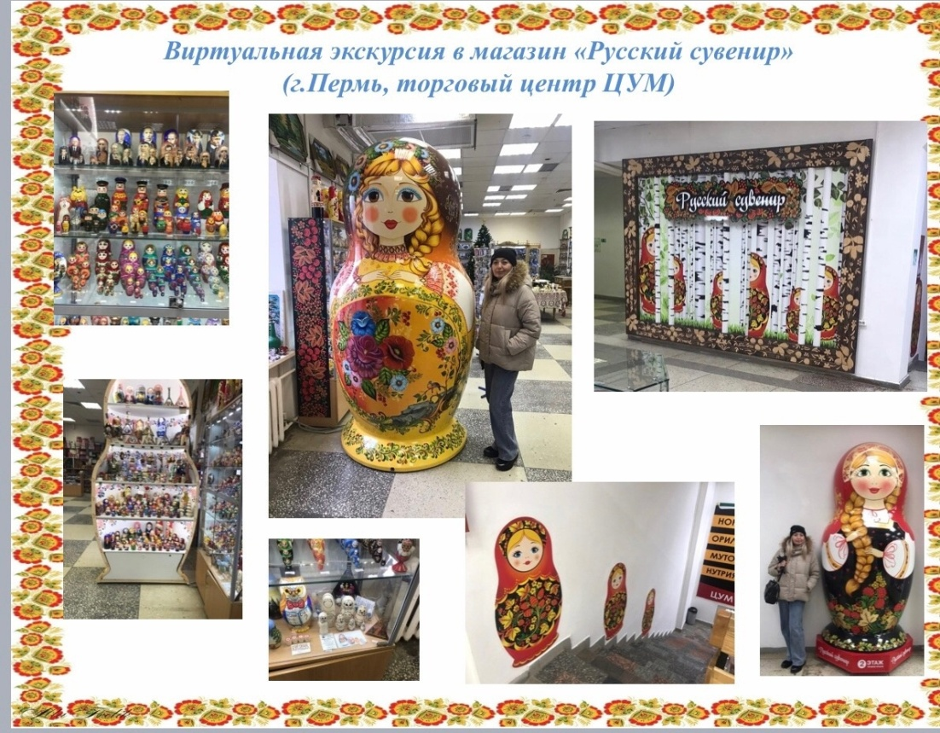

В группе нарисовали матрешек, лепили кукол, делали подарки мамам «Красивая матрешка»

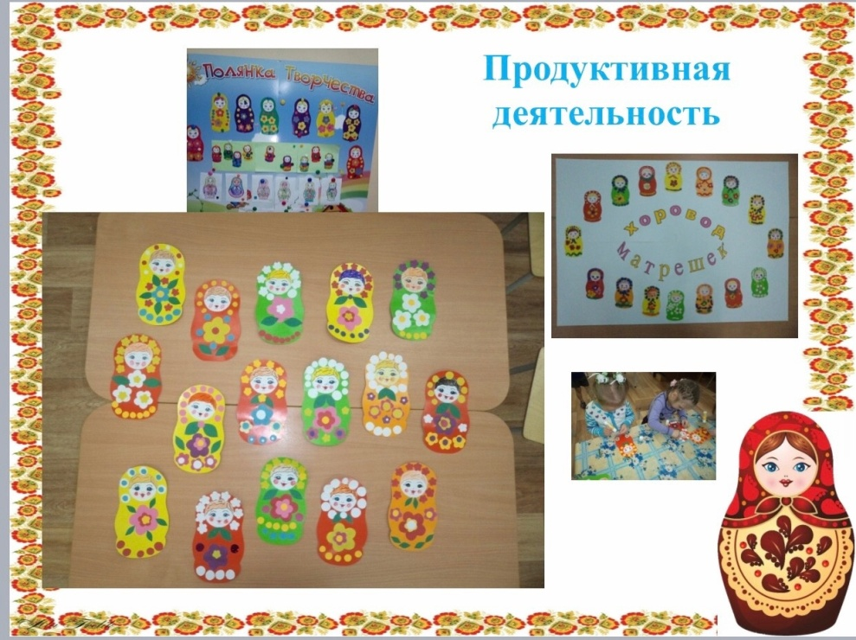

- Матрешка знакомит малыша с русским народным творчеством, традиционной русской культурой.
- Ребенок, играя с матрешкой, развивает мелкую моторику, укрепляет мышцы рук и пальцев, что немаловажно для развития речи.
- Данную игрушку можно рекомендовать как одну из первых для ребенка: она является не только привлекательной, но и экологичной, а также безопасной благодаря своей округлой форме.
- Матрешка помогает познакомиться с цветами в игре, развивает тактильное и зрительное восприятие.
- Необходимость собирания и разбирания игрушки, обусловленная ее конструкцией, тренирует внимание и мышление ребенка.
- С помощью матрешки легко объяснить малышу понятия «большой-маленький», «больше-меньше», «перед-за-между», познакомить с основами счета.
- Матрешка – отличная игрушка для ролевых игр.
Сама идея матрешки подразумевает игру в семью, где есть матрешка-мама и ее дети
разного возраста.

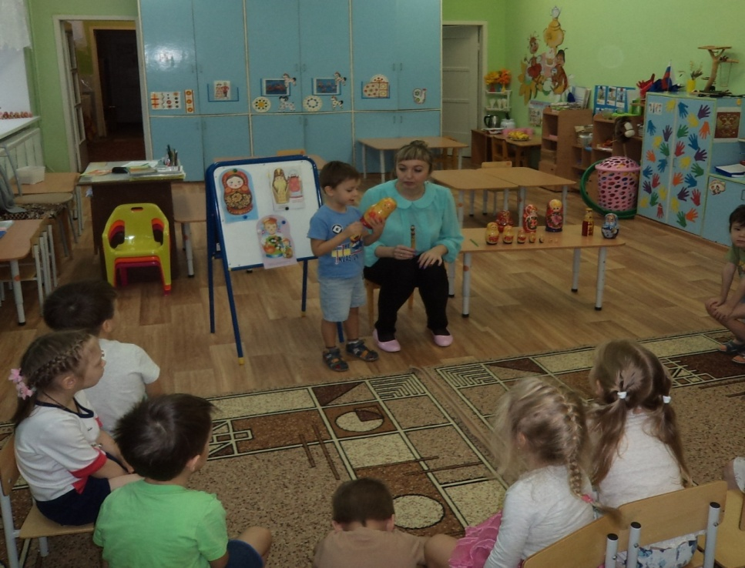

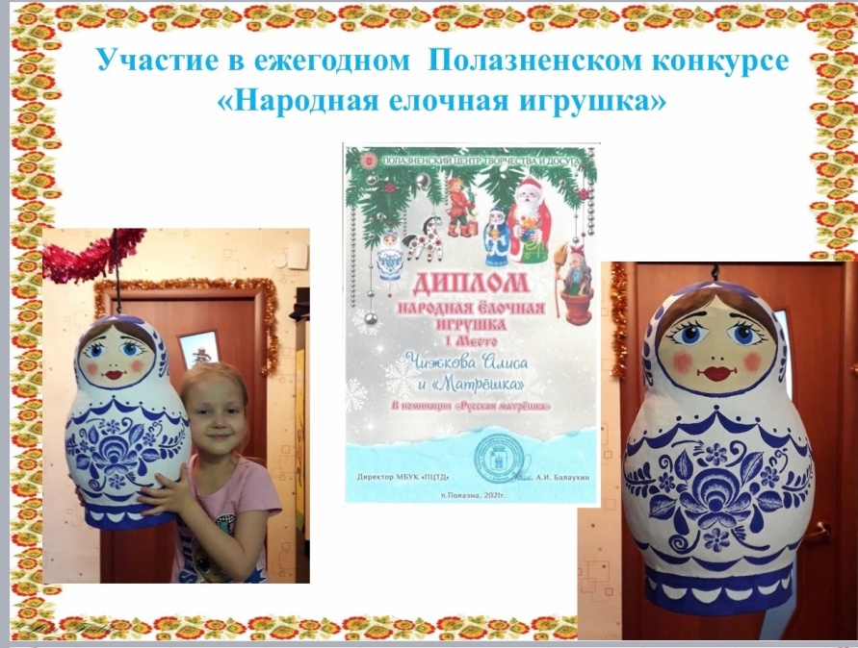

Дети проявляли заинтересованное участие в создании мини – музея.(интересовались новым, задавали вопросы, проявляли самостоятельность в разнообразных видах деятельности, стремились к проявлению творческой инициативы, взаимодействовали со сверстниками и взрослыми (самостоятельно или с помощью воспитателя объединялись для совместных действий, игр,договаривались о распределении ролей и т. д.)
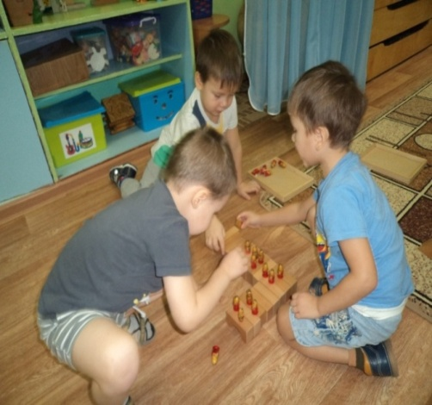

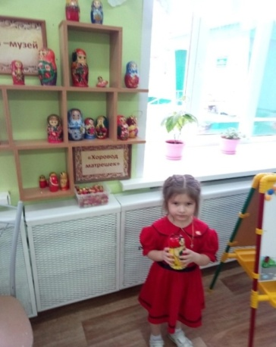
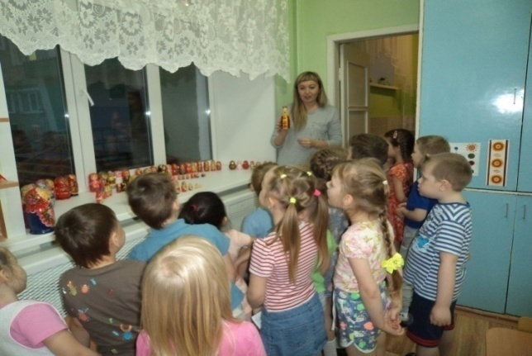

Но главное мы поняли, что русская матрешка является символом России и так нравится людям. Она несет в себе любовь и дружбу, является символом семьи. В русской игрушке, отразились народные представления о мире, добре, красоте. Именно поэтому народная игрушка – символ русского искусства, России.

